3
Nuestro Círculo

Año 15 Nº 743 Semanario de Ajedrez 12 de noviembre de 2016

EINSTEIN, LASKER
Y EL AJEDREZ

Resumen de una conferencia impartida por el Profesor Dr. Dieter Hoffmann, Catedrático de Historia de la Ciencia

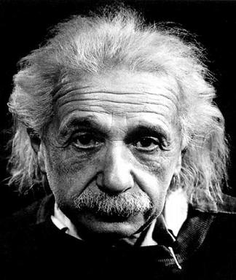

A diferencia de muchos cultivadores de las ciencias naturales y de otras disciplinas intelectuales, Einstein nunca llegó a apasionarse por el juego: la música y la navegación a vela consumieron la mayor parte de sus ocios. En particular, su relación con el ajedrez fue más bien distante, ya que, a través de este juego, difícilmente lograba alcanzar relajación y descanso. Antes bien, consideraba el juego-ciencia como una actividad excesivamente belicosa, pugnaz y combativa. “No me gusta este tipo de lucha. Los motivos de mi aversión al ajedrez, son, sobre todo, de índole ética. A saber, que la meta principal del juego consiste en batir al adversario mediante la aplicación de distintos trucos y engaños”.
Es cierto que, durante su etapa de estudiante, Einstein practicó el ajedrez de manera más o menos ocasional.

Pero ciertas informaciones, que circulan a través de Internet, según las cuales
habría jugado p.e. con Robert Oppenheimer o con Edward Teller – llegándose al extremo de reproducir las anotaciones – pertenecen más bien a la leyenda que llegó a aureolar la personalidad de Einstein.
En una entrevista con el New York Times de octubre 1936 reconoció:
"No juego ningún juego. No hay tiempo para ello. Cuando recibo el trabajo, no quiero nada que requiera el funcionamiento de la mente ....
No es una relajación y lo evito. Cuando me relajo, quiero algo que no impone mi mente ".
Este rechazo hacia el ajedrez, no le impidió en absoluto mantener intensas y amistosas relaciones con el campeón del mundo de ajedrez, el alemán Emanuel Lasker. En esta amistad, influyó, seguramente, el hecho de que ambos compartían intereses filosóficos y especulativos. Se añadía a ello, probablemente, el compromiso de ambos con el sionismo, movimiento en el que uno y otro desempeñaron un papel considerable. Lasker, nacido durante las Navidades de 1869, hijo de un cantor judío, era un matemático aventajado. El “teorema de fraccionamiento de Lasker”, en el que ensayaba una generalización de sus investigaciones matemáticas, llegó a pasar a los anales de la historia de esta ciencia. A pesar de sus méritos científicos, a Lasker no llegaron a abrírsele las puertas de la carrera académica. Su dedicación profesional se consagró, preferentemente, al ajedrez; aunque nunca abandonó del todo sus estudios matemáticos y filosóficos ni dejó de publicar trabajos sobre estas materias.

Como jugador de ajedrez, alcanzó un cierto bienestar y obtuvo excelentes resultados. En el año 1894 ganó el título de campeón del mundo, que mantuvo hasta 1921. No solamente fue el único alemán campeón mundial de ajedrez, sino también quien prolongó por más tiempo su reinado.
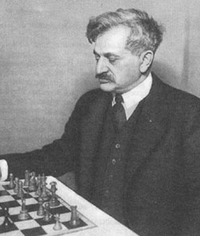
Emmanuel Lasker, campeón del mundo durante 27 años
En 1908, Lasker fijó su residencia habitual en Berlín. Durante los años veinte, vivió en la Aschaffenburger Str. 6ª, prácticamente “a la vuelta de esquina” de los Señores Einstein. Por lo visto, ambos se encontraron por primera vez en la casa del amigo de Einstein, Alexander Moszkowski, probablemente en otoño de 1918, según contó éste a su madre en una carta:
“El otro día pude conocer al campeón del mundo de ajedrez, Lasker, un hombrecito sutil, con un perfil muy acentuado y un estilo personal de polaco judío, pero exquisitamente refinado. Desde hace 25 años mantiene el título de campeón del mundo de ajedrez y, a la vez, es matemático y filósofo. Se quedó sentado plácidamente hasta las 12,
a pesar de que al día siguiente le
esperaba un torneo importante.” (Collected Papers of Albert Einstein, Bd.8B, página 906).
Sin embargo, según la información de Einstein, fue en los años siguientes cuando ambos llegaron a conocerse mejor a través de paseos compartidos, “en los cuales intercambiamos nuestras opiniones sobre diferentes cuestiones. Frecuentemente el intercambio era unilateral, ya que yo resultaba ser más receptor que transmisor; puesto que, para un hombre eminentemente creativo, como él era, le resultaba más natural formular sus propias ideas, que adaptarse a las de otra persona.”
Lasker figuró entre los críticos de la teoría de la relatividad. Sobre todo, nunca quiso aceptar un punto básico: que la teoría de Einstein abolía el carácter absoluto del concepto de tiempo, al hacer depender la medida de éste del movimiento del observador. No obstante, esta crítica apenas molestaba a Einstein, ya que Lasker la formulaba en términos inteligentes, lo que le distanciaba gratamente de otros críticos de Einstein en aquella época, que contaminaban los argumentos científicos, con los políticos e ideológicos. Sin embargo, a Einstein le gustó “la independencia imperturbable de Lasker” y valoró esta “tan rara cualidad en una humanidad, en la que casi todos, incluso los inteligentes, pertenecen a la categoría de los secuaces”.
(J. Hannak: Emanuel Lasker, pág.x)
En ocasión del 60 aniversario de Lasker, en diciembre de 1929, Einstein le dedicó una calurosa felicitación, en la que no dejaba de reflejarse también su propia personalidad:
“Emanuel Lasker es uno de los caracteres más fuertes que he encontrado a lo largo de mi camino vital. Hombre del renacimiento, dotado de un anhelo incontenible de libertad; ajeno a cualquier compromiso social... como todo auténtico individualista, su espíritu es deductivo y considera la investigación inductiva como ajena....Adoro sus escritos, sea o no acertado su contenido, como frutos que son de un carácter original y libre”.
(Archivos de Einstein de Jerusalén, Nº 28-060)
Lo que vinculaba a Einstein y a Lasker no era solamente la afición a dar largos paseos en compañía y el intercambio intelectual de sus pensamientos. Ambos compartían, además, una grata inclinación hacia las cercanías de Berlín. Tanto Einstein como Lasker se refugiaban en aquellos parajes durante los meses de verano. El segundo se había hecho construir una casa estival en Thyrow cerca de Ludwigsfelde en Brandenburgo; asimismo en un estilo sumamente vanguardista. No sabemos si los dos científicos se visitaban mutuamente en sus refugios veraniegos de Thyrow y Caputh.
Einstein y Lasker figuraban entre las personas que no desearían permanecer en el país, una vez asumido el poder por los nacional-socialistas, situación “en la que la libertad política, la tolerancia y la igualdad de todos los ciudadanos ante la ley” habían dejado de existir. De aquí que, ya en 1933, uno y otro emigrasen de Alemania.
Mientras que Einstein encontraría un campo de actuación en el nuevo Institute for Avanced Study, recientemente fundado en el Princetown americano, Lasker se trasladaba al "El Dorado" del ajedrez de aquella época, la Unión Soviética. Los últimos cinco años de su vida transcurrirían en Norteamérica. En 1941 murió en Nueva York. Catorce años más tarde le siguió Einstein.
Obviamente, no dejó de haber contactos esporádicos entre ambos durante su exilio americano. Así, por ejemplo, conocemos un intercambio de correspondencia, en el que Lasker pedía a Einstein un prólogo para su libro “Community of Future”.
Aun cuando el libro podía considerarse representativo del pensamiento político de Lasker, y apenas se distanciaba de sus opiniones en los años veinte, Einstein se cerró ante la petición de Lasker. Bien entendido que reconocía, que el libro “contiene muchos sabios pensamientos...(pero) mis opiniones difieren tanto, en puntos importantes, de lo que Ud. representa, que no puedo
comprometerme en conciencia con su libro.” (Archivos Einstein Nº 53735)
Aparte de razones derivadas del contenido del libro, hubo seguramente otra que desempeñó un papel importante en este contexto: Einstein, desde los años treinta, se había convertido en una persona pública, especialmente en Estados Unidos, país muy influido por los medios de opinión. De aquí que tratase con cautela tales solicitudes y peticiones, dado que – como escribió a su amigo inventor, Rolf Goldschmidt, algo más tarde, a raíz de una petición similar - “cada actuación ajena al terreno que me es propio, solamente me puede reportar una ‘publicity’ desfigurada, que debo evitar a toda costa”.
No hemos podido saber si, a partir de aquel momento, Einstein y Lasker volvieron a encontrarse en su exilio americano, si continuaron sus discusiones berlinesas y si, tal vez, resolvieron sus disensiones.
No obstante, Einstein no se cerró diez años más tarde, en 1952, a la petición del biógrafo de Lasker, J. Hannak, de anteponer un cálido prefacio a la biografía del campeón del mundo de ajedrez.
Allí se refería a Lasker como “una de las personas más interesantes, que he llegado a conocer en mis luengos años”.
(J.Hannak:Emanuel Lasker, pág. 2)
En el exilio americano, Einstein mantuvo también contacto con un pariente lejano de Lasker, Eduard Lasker. Éste, también matemático y jugador de ajedrez, había emigrado ya en 1914 a Norteamérica. Eduard Lasker no sólo fue un jugador de categoría internacional, sino también un gran aficionado al juego de tablero japonés GO y un incansable popularizador de este juego. Seguramente este tipo de juego le habría gustado todavía menos a Einstein que el ajedrez, ya que presentaba una clara impronta castrense.
Probablemente no fue casualidad que el manual sobre el juego de tableror GO de Lasker, que éste le había dedicado personalmente a Einstein con ocasión de una visita en Princetown, apareciese al cabo de poco tiempo en casa de un
librero de viejo de Baltimore. Lasker comentó que no lo consideraba ninguna tragedia, porque también él se había olvidado el libro de Einstein sobre la teoría de la relatividad en un vagón del metro de Nueva York.
Y para que vean, que Albert Einstein tenía también sus aspectos divertidos:

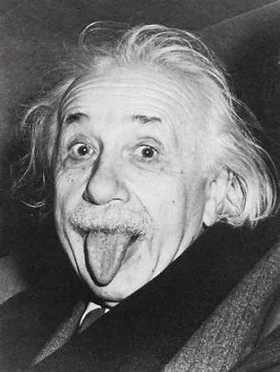

AJEDREZ Y MÚSICA

En 2006 se realizó la exposición Ajedrez y Música en la Sociedad Lasker de Berlín.
Barbara y Hans Holländer, asi como Susanna Poldauf intentan con su exposición una aproximación entre dos campos aparentemente tan diferentes como el ajedrez y la música.
Durante la presentación, además de conferencias sobre ajedrez, música y danza, se interpretaron piezas musicales de diversos estilos y épocas.
Ajedrez y música son dos campos que no ofrecen, a primera vista, muchas características comunes. No obstante, Barbara y Hans Holländer asi como Susanna Poldauf, encontraron, en una primera aproximación, coincidencias interesantes, que invitaban a iniciar investigaciones más profundas.
Con la exposición "Ajedrez y música" se aproximaron a este difícil tema bajo diversos puntos de vista y demostraron que, efectivamente, existe una relación entre ambas

Artes.
La exposición comprendió un programa variado. Tras los discursos de bienvenida oficial, se dirigió un cordial saludo al público internacional, entre el que figuraban los participantes del 12º. congreso del CCI.
La sesión de la tarde fue inaugurada por Juan María Solare, pianista argentino y entusiasta jugador de ajedrez, quien interpretó diversas piezas de ajedrecistas compositores de música. Entre ellas se escucharon tres piezas del "Opus 65" de Sergei Prokofiev, "a Room" de John Cage y el tango "Danzarín" de Julián Plaza, en alusión a la denominada "apertura tango".
Hans Holländer, en su discurso "Ajedrez y música" se ocupó concretamente del tema de la exposición. Explicó sus reflexiones sobre las distintas facetas, en las cuales puso de manifiesto una simbiosis entre ajedrez y música. Sus explicaciones se iniciaron con la cultura cortesana de ajedrez y música, para derivar más tarde hacia las puestas en escena del ballet contemporáneo "Checkmate" de Sir Arthur Bliss.
Barbara Holländer presentó la "Hipnerotomachia Poliphili", donde se establece una relación insólita entre ajedrez y danza, a través de un ballet literario ajedrecístico: una partida de ajedrez bailada en el marco de la cultura cortesana del tardío siglo XV. Muy interesantes fueron los paralelos establecidos entre la forma de las anotaciones del ajedrez, la música y la danza.

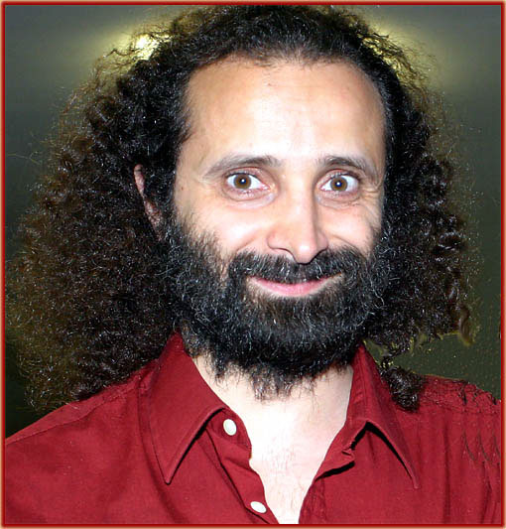

La pedagoga músical Annette Spitzly se ocupó especialmente de los aspectos musicales y la instrumentación de la "Hipnerotomachia". De
manera ejemplar, explicó cómo puede representarse un combate sobre el tablero de ajedrez en forma musical.
Finalmente, Susanna Poldauf, la dama más bella de Berlín, presentó, con su discurso sobre Philidor, a uno de los más importantes jugadores de ajedrez del siglo XVIII, que aportó pruebas inequívocas de la afinidad entre el ajedrez y la música. 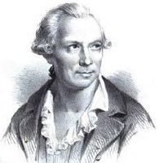
Susanna Poldauf
Una vez expuesta, por parte de Juan María Solare, su tesis sobre la
relación entre el bajo continuo en la música y la estructura de los peones en el ajedrez, terminó esta parte del programa mediante una adaptación pianística de la "Aria of Sofia" de la ópera de Philidor "Tom Jones", tras lo cual se ofreció al público un refrigerio.
Así prosiguió la exitosa velada hasta muy avanzada la noche entre interesantes conversaciones y discusiones.
Traducido y resumido por Frank Mayer - revisado por Josep Arias

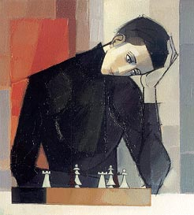
NUESTRO CIRCULO
Director : Arqto. Roberto Pagura
arquitectopagura@gmail.com
(54 -11) 4958-5808 Yatay 120 8ºD
1184. Buenos Aires - Argentina

